Historie Mariáše
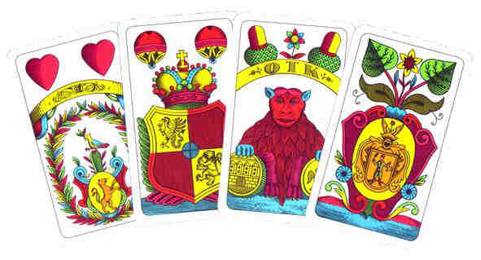
Mariáš je karetní hra pro dva až čtyři hráče. Vznikla před 200 lety a její název je odvozen od francouzské hry Mariage (v překladu svatba). Ve francouzštině označovala hlášku, to je svršek (u karet francouzského typu dáma) a král téže barvy v rukách téhož hráče.
Hráči Kostelní Lhoty 21. prosince 2014 v hospodě Na Růžku – domácí přezdívky:
Kopr ( Mirek Kopřiva), Kubrt (Jan Dobrý), Vojta (Václav Martínek), Kala (Karel Renčín),
záznam pořídil Göttler (Zdeněk Martínek, kronikář obce).

